МИНИСТЕРСТВО СЕЛЬСКОГО ХОЗЯЙСТВА РОССИЙСКОЙ ФЕДЕРАЦИИ
ФГБУ «Россельхозцентр»
Филиал ФГБУ «Россельхозцентр» по Краснодарскому краю
ИНФОРМАЦИОННЫЙ ЛИСТОК РОССЕЛЬХОЗЦЕНТРА  № 5 от 10.03.2025 г. | 

350051, Краснодарский край, г. Краснодар, ул. Рашпилевская, 329
тел. (861) 224-72-31, e-mail otdelzr23@yandex.ru

Коричнево-мраморный клоп

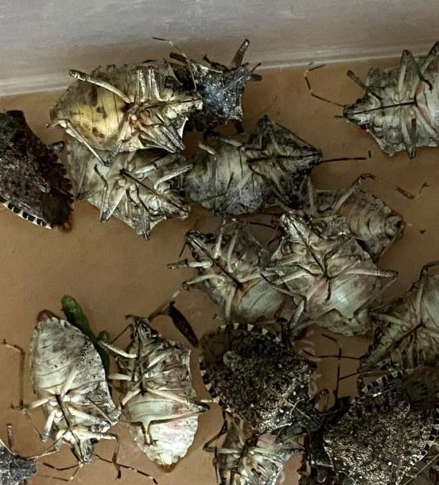
Коричнево - мраморный клоп опасный карантинный вредитель овощных, плодовых, пропашно-технических, субтропических, декоративных культур, сои, винограда и др., В настоящее время клопы зимуют в различных укрытиях: жилищах, хозпостройках, сараях, чердаках, гаражах, пасеках, скапливаются в складах строительных материалов, штабелях досок и дров, животноводческих помещениях и др.
Для снижения численности рекомендуем: проводить регулярный осмотр укрытий, сбор и обязательное уничтожение клопов (вручную, садовыми пылесосами, сжиганием).
После массового выхода КМК происходит дополнительное питание и затем спаривание. При выходе клопа из мест зимовки необходимо использовать феромонные ловушки.

350051, Краснодарский край, г. Краснодар, ул. Рашпилевская, д. 329 Телефоны: 224-68-26, 224-72-31
e-mail: otdelzr23@yandex.ru, www. rsc23.ru

